**新 书 推 荐**

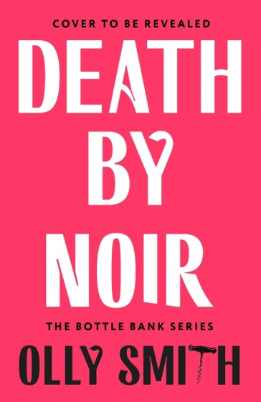

**中文书名：《醇酿命案》**

**英文书名：Death by Noir**

**作者：Olly Smith**

**出版社：Baskerville**

**代理公司：RML/ANA/Winney**

**页数：320页**

**出版时间：2026年6月**

**代理地区：中国大陆、台湾**

**审读资料：电子稿**

**类型：侦探推理小说**

**内容简介：**

萨塞克斯郡的刘易斯小镇以一年一度的“篝火之夜”庆典而闻名，性情古怪的巴克利·弗林特（Barclay Flint）在这里经营着一家名为“酒瓶银行”（The Bottle Bank）的酒铺。他能从一杯葡萄酒中品味出万花筒般的缤纷世界——而且他很乐意引诱你一同领略这其中的魅力。

平日里，巴克莱乐此不疲地为顾客寻觅他们梦中美酒。然而，当他艰难经营着一座可再生葡萄园的朋友维克多·克劳肖（Victor Crawshaw）失踪后，巴克莱变成了嫌疑人。为了破案并洗清自己的冤屈，他必须运用自己品酒探案的独门绝技。随着小镇标志性的“篝火之夜”焰火庆典进入倒计时，恐怕将要爆炸的，就不只是烟花了……

《醇酿命案》（*Death by Noir*）是《酒瓶银行谜案》（*The Bottle Bank Mysteries*）系列小说的开篇之作，该系列既令人感到惊艳，又有人情味，由英国广受欢迎的美酒专家奥利·史密斯（Olly Smith）创作。

**作者简介：**

**奥利·史密斯（Olly Smith）**是英国最受欢迎的美酒专家之一，19年来一直担任BBC One的《周六厨房秀》（Saturday Kitchen）的葡萄酒品鉴主持人。他拥有编剧背景，曾长期担任《每日邮报》（*Daily Mail*）和《星期日邮报》（*Mail on Sunday*）的葡萄酒专栏作家，并在P&O邮轮公司船队中成功开设了六家备受赞誉的“玻璃屋”（Glass House）葡萄酒吧。他在葡萄酒行业和编剧领域都获得过众多奖项。他还频频现身黄金时段电视节目，如《名人知识竞赛》（House of Games）、《名人智力竞赛》（Celebrity Mastermind）和《幸运之轮》（The Wheel），他的声音也经常出现在BBC广播电台的节目中。

**感谢您的阅读！**

**请将反馈信息发至：版权负责人**

**Email**：**[Rights@nurnberg.com.cn](mailto:Rights@nurnberg.com.cn)**

安德鲁·纳伯格联合国际有限公司北京代表处

北京市海淀区中关村大街甲59号中国人民大学文化大厦1705室, 邮编：100872

电话：010-82504106, 传真：010-82504200

公司网址：[http://www.nurnberg.com.cn](http://www.nurnberg.com.cn/)

书目下载：<http://www.nurnberg.com.cn/booklist_zh/list.aspx>

书讯浏览：<http://www.nurnberg.com.cn/book/book.aspx>

视频推荐：<http://www.nurnberg.com.cn/video/video.aspx>

豆瓣小站：<http://site.douban.com/110577/>

新浪微博：[安德鲁纳伯格公司的微博_微博 (weibo.com)](https://weibo.com/1877653117/profile?topnav=1&wvr=6)

微信订阅号：ANABJ2002

